一次美丽西藏行，终生雪域高原情

“大学生志愿服务西部计划”又称“西部计划”，它是由共青团中央、教育部、财政部、人力资源与社会保障部等部委于2003年根据国务院有关要求共同组织实施的大学生基层就业计划。西部计划从2003年开始，按照公开招募、自愿报名、组织选拔、集中派遣的方式，每年招募一定数量的普通高等院校应届毕业生，以志愿服务的方式到西部贫困县的乡镇从事为期1-3年的教育、卫生、农技、扶贫以及基层社会管理和基层青年中心建设与管理等方面的工作。
西部计划实施十一年来，一大批青年志愿者在这个广阔的平台上为祖国西部建设以及西部地区的发展作出了贡献。
大学生志愿服务西部计划服务西藏专项对很多年轻人来说更是意义非凡。从2003年至今，有超过1900名西部计划青年志愿者进藏服务，900多名选择扎根西藏，其中300多名均属区外志愿者。这片雪域高原，以她独特的神奇和美丽吸引了一个又一个年轻的身影。追梦，圆梦，青年志愿者的脚步从未停歇。
“到西部区，到基层去，到祖国最需要的地方去。”这句简单的口号激励了一代又一代西部计划志愿者。又到了美丽的青春五月，新一批的西部计划志愿者招募已经正式启动。大学生志愿服务西部计划服务西藏专项宣讲团分五条线奔赴祖国大江南北，分享他们来自动人雪域高原的志愿服务经历。
如果你也有一份澎湃的激情，如果你对来自遥远雪域的他们充满好奇，如果你也想用一年不长的时间做一件终身难忘的事，如果你也想为你的青春岁月抹上一笔鲜亮的色彩，那么请来参加大学生志愿服务西部计划服务西藏专项宣讲会！聆听他们的动人故事，了解西部计划服务西藏专项相关政策。
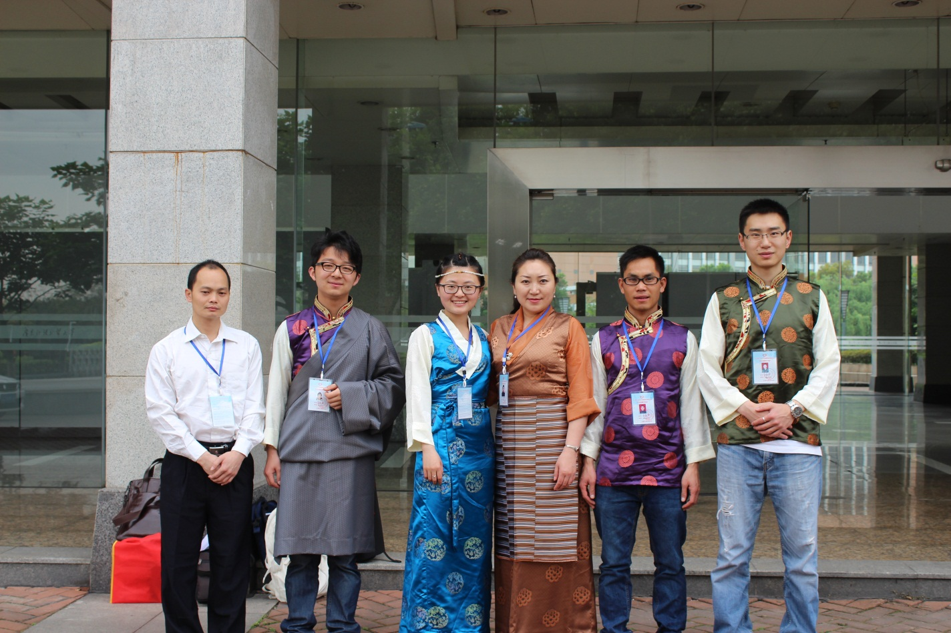

大学生志愿服务西部计划服务西藏专项宣讲团（北线）成员：团 长：秦琳 团区委志工部副部长
秘书长：邓坤 团区委志工部部工作人员
成 员：孙宇航 （服务单位：自治区教育厅）
冯作磊 （服务单位：拉萨市城关区八一社区）
邓玉娟 （服务单位：阿里地区地委党校）
钟媛 （服务单位：自治区人大办公厅）

